易邮 YMailserver
大型电子邮件系统

系统介绍 2002/7

网站: http://www.ymailserver.com
试用购买：http://www.ymailserver.com/gm.htm

技术咨询: support@ymailserver.com
版本更新：2007/12/15

目录
设计背景 3
系统简介 3
系统服务对象 3
系 统 结 构 4
Ymailserver 系统结构图 4
系 统 功 能 5
•支持多操作系统，多种数据库 5
•多国语言支持 5
• 防超载破坏 5
•128位安全邮件（S/MIME）加密、数字签名，多企业邮件服务器间的SSL加密安全传输 5
•电子邮件病毒隔离 6
•运行配置灵活、可扩充、可编程性 6
•方便的系统管理，系统管理员实时在线监听 6
系统后台工作流程 6
系统后台邮件收发工作流程图 7
系统服务工作流程图 8
系 统 平 台 8
系 统 配 置 9
Ymailserver邮件服务系统特点 9
•大容量、高效率的邮件服务系统 9
系统安全性强，防止垃圾邮件 9
通用、美观的用户界面 10
齐全的邮件处理功能 10
支持多级用户权限 10
支持远程管理 10
支持多域名服务 10
支持手机短信息 10
ESMTP认证支持 11
POP3,SMTP安全通讯SSL支持 11
网络硬盘及网盘FTP支持 11
高效IMAP4邮件目录服务，NNTP新闻组服务 11
群集管理软件 11
USB KEY,电子证书登陆 11
个性版面 12
系统功能 12
用户功能： 12
管理员功能： 21
模块配置 21
高端用户推荐方案 22
千万用户级电子邮局系统网上销售 23

设计背景
随着Internet业务1995年在全国开通以来，电子邮件服务系统得到广泛的应用。通过电子邮件进行的信息交流，已经成为了人们一种基本的通信方法。

技术的不断发展，电子邮件已经逐渐成为许多企业网上办公与网上信息管理的核心。而高负载、使用方便的邮件服务系统正是这些应用必须的基础。

易邮YMailserver将致力发展高效的电子邮件服务系统。

系统简介
Ymailserver系统是利用纯Java技术开发的电子邮件服务系统。与同类系统(Sendmail, Qmail, postfix, Exchange Server等，国内外大部分的邮件系统均是在这些系统上定制的)相比，我们独立自行开发的Ymailserver系统具有：

▲可扩充，高负载、
▲几十种语言，200多国家邮件支持、
▲支持多平台，并且可平台间无逢迁移、
▲稳定可靠、
▲安全性强、
▲功能丰富、
▲使用方便和用户界面美观等多个优点。

系统服务对象
Ymailserver系统立足于为企业、学校、政府部门提供方便、快捷的内部信息交流和即时的信息发布。因为它具有美观的web用户功能界面，使每一个用户都能方便地使用。

Ymailserver系统为每个用户提供了快捷地编辑如公司文档、统计报表、甚至动态网页等文件等功能。

同时，因为Ymailserver系统提供系统无缝扩展的接口，使得系统同样适合在高负载，大用户量的环境下使用。这样就为大型ISP、ICP及大型企业集团实行免费电子邮件服务提出了大容量电子邮件系统的解决方案。

系 统 结 构
Ymailserver 是由下列多个可分布式运行在不同服务器上的软件模块组成的：
• Webmail模块（Web Server)
• 手机邮局模块 （WAP）
• 邮件后台处理模块(SMTP/POP3/SMTPS/POP3S/NNTP)
• 邮件列表处理模块
• 系统管理模块
• 数据存储模块等

它们之间相互协调，共同提供系统的邮件处理及其他功能。

Ymailserver 系统结构图

系 统 功 能
Ymailserver系统具有以下几点功能特点

•支持多操作系统，多种数据库
支持WINDOWS NT4 / 2000 / XP，LINUX，SUN Solaris，AIX，UNIX等操作系统。对于已经购买设备运行其他管理系统的企业完全可以不必要单独为了迁就邮件系统另外再购置服务器，节约企业成本。另外系统在不同平台间的迁移是无逢的，不会照成用户及邮件丢失。支持ORACLE，MS SQL SERVER，MYSQL，DB2等多种数据库作为用户数据库。国内外邮件系统市场上多为LINUX，UNIX系统的产品，系统管理难度大。

•多国语言支持
系统内置支持几十种国家语言（如：简体中文，简体中文HZ，繁体中文，日文，韩国文，泰国文，阿拉伯文，UTF8，UTF7等等）
并且支持对中文简体和中文繁体间的转换，方便大陆及港台海外华人间的交流，合法邮件乱码的机会几乎为零。国内外邮件系统市场上目前还没有见到类似此功能的邮件服务器软件产品。

• 防超载破坏

可根据不同的硬件性能及使用要求配置系统处理邮件的线程及流量密度，这样可以防止超载造成的系统破坏及系统当机。市面上的其他邮件产品如QMAIL，SENDMAIL，POSTFIX，EXCHANGE等由于没有很好的防止超载，在邮件过量（有人利用系统发送广告垃圾邮件）的时候由于系统连接及邮件出理线程过多而会超载当机，这让众多系统管理员头痛非常，而Ymailserver完全可以防止这种情况。

•128位安全邮件（S/MIME）加密、数字签名，多企业邮件服务器间的SSL加密安全传输

系统支持的SSL可以进行1024，2048,5120位加密，不但可以支持客户端软件（如OUTLOOK等）通过安全的SSL端口连接SMTP、POP3、NNTP服务防止用户密码及邮件内容在传输过程中被窃听，更支持特殊配置的企业电子邮件服务器间可以采用可信任的SSL加密传输，保证企业电子邮局的商务邮件信息安全性（市面唯一有此功能的产品） 。

安全电子邮件支持（S/MIME）
1，支持邮局用户1024 Bits加密电子证书网上直接申请，使用方便。
2，采用128位加密技术，发送对称密钥加密邮件，确保只有接收者本人才能阅读邮件内容，即使其他人取得有邮件也无法查看。
3，支持电子邮件电子签名，确定邮件由签名用户发送，没有被篡改。
4，可以下载个人电子证书及密钥文件，可在支持安全邮件（S/MIME）的软件上安装，如 OUTLOOK。

•电子邮件病毒隔离

强大的反病毒引擎，可以即时杀毒，这在电子邮件病毒横行的今天，对收费邮箱及企业邮局系统都是有很大意义的，可以利用多种杀毒软件产品的病毒库（如金山毒霸、KILL、瑞金等）如此病毒库的升级方便及时。更甚于做多层病毒扫描配置（先用金山毒霸杀，再用瑞金杀。。。），使病毒无处藏身。

•运行配置灵活、可扩充、可编程性
考虑不同客户的不同网络环境及硬件配置，系统可以灵活配置运行环境及参数（如邮件处理线程数、邮件处理时间间隔等）。根据系统规定的编程接口用户可二次开发扩充对更多病毒库的支持及满足不同要求的系统垃圾邮件过滤器增强系统处理个性化功能满足不同的需要。

•方便的系统管理，系统管理员实时在线监听

系统不但提供方便齐全的WEB管理界面，提供如添加，更改，删除管理员、域、用户，查看系统性能、访问日志等众多功能使几乎全部的系统管理工作均可以远程完成。
另外管理员可以通过SSL安全通讯端口登陆系统，实时监听网络通讯情况，查看是否有人利用系统发送垃圾邮件，并且实时断开特定的网络连接，禁止特定的IP连接系统，以上操作可以及时生效，不必要重新启动服务，更不会影响系统其他服务的运行。

系统后台工作流程
Ymailserver的后台进程始终保持运行状态,随时准备响应客户端或系统内部请求。

•邮件收发
•病毒邮件过滤
•系统垃圾邮件过滤
•页面访问
•数据库访问等

系统后台邮件收发工作流程图

系统服务工作流程图

系 统 平 台
操作系统 | 支持多系统:Window NT/2000 Server/XP、FreeBSD、LINUX、SUN SOLARIS，AIX，UNIX等
WEB服务器 | 支持多JAVA WEB SERVER: WEBLOGIC、Resin、JRUN等
数据库系统 | 支持多SQL数据库系统：Oracle、DB2、MySQL、MS SQL SERVER等
可安装病毒特  征代码库文件 | 支持多病毒特征代码库:  自带特征代码库文件及  缺省支持,金山毒霸、瑞金、诺顿的病毒库文件；而且按规定的接口可方便扩充支持其他病毒库

系 统 配 置
用户要求 | 系统配置
1000万以上用户 | 20~30台机架式（PIII550/256M/18G*2）  UPS  磁盘阵列系统  第四层网络交换机
100万内用户 | 1~10台机架式（PIII550/256M/18G*2）  磁盘阵列系统
20万-50万用户,日活动帐号10万 | 一服务器(双至强CPU2.4,2G内存,万转SCSI硬盘)

Ymailserver邮件服务系统特点

•大容量、高效率的邮件服务系统

单台服务器100M网络环境下（PIII500双CPU，500G存储空间）：

Ymailserver系统可以支持最大用户数量100万个。
提供邮箱服务5M空间。
本地邮件投递速度高，每天支持邮件80万封。
外地邮件投递速度根据网络环境决定，基本值为每天处理邮件8万封。
邮件投递准确率达100%。

系统安全性强，防止垃圾邮件

把系统用户与Ymailserver用户严格分离。
整个系统中的不同的服务进程保持在低系统权限的环境下运行。
提供用户密码保护。
提供多级权限配置。
系统禁止relay邮件服务，提供多种垃圾邮件过滤规则。

通用、美观的用户界面

Ymailserver系统用户界面是根据OUTLOOK邮件处理客户端软件的通用化布局来建立的。

齐全的邮件处理功能

Ymailserver系统除了包括一般邮件服务系统所具有的功能，象邮件发送和接受、邮件撰写、转发、删除、邮件过滤外，还提供了：
几十种不同语言编码邮件解码；
发送几十种不同语言编码邮件；
中文简体，中文繁体自动转换；
邮件原码显示；
邮件下载；
其他POP3邮件接收；
“所见即所得”高级邮件文档编辑；
电子名片；
等新功能。

支持多级用户权限

系统用户中分为系统管理员、域管理员和普通用户三级用户权限。同时，管理员能够为不同的域建立不同的组，并把用户加入到这些组当中。对于不同的组，管理员能够分配不同的权限，直接控制每一个用户对系统中的不同资源进行访问。

支持远程管理
•
远程管理有WEB及TELNET两种管理方法，而且均可方便地配置为HTTPS及SSL安全连接。
系统提供高效的管理员界面，管理员可以通过浏览器对整个系统进行远程、实时监控。

支持多域名服务

能在单台服务器上提供多个域名的邮件地址的服务。

支持手机短信息

支持中国移动通信、联通移动电话用户、中国电信网通小灵通用户的短信新邮件通知服务。
易邮提供新邮件通知接口可将新邮件通知信息提交给短信网关，IM即时通讯软件，OA系统，网站系统等其他的系统。

ESMTP认证支持

用来防范“垃圾邮件”和“炸弹邮件”的侵害。非YMailserver系统用户不能通过系统服务器发送属于自己的邮件。邮件服务器能通过设置禁止垃圾邮件发送地址的邮件进入系统。

POP3,SMTP安全通讯SSL支持

1、用户除了正常的POP3(110)及SMTP(25)接受发送电子邮件外,还可以配置以SSL安全通讯POP3S(995)及SMTPS(465)接受发送电子邮件,此时不必担心敏感信息被窃取.
2、多台企业电子邮件系统服务器间配置通过SMTPS(465)SSL通讯，交换邮件信息，这在重视网络安全及商业信息的时代，勾建立这样的企业邮件系统是很有竞争力的。

网络硬盘及网盘FTP支持
1，提供网络文件存储。
2，并可以将特定的文件夹共享给特定的其他用户来访问。
3，随时可以将存储的文件当做附件发送电子邮件方便快捷。
4，实现服务器端完整FTP协议，用户可以使用易邮网络硬盘客户端软件或其他FTP客户端软件登陆使用网络硬盘。 同时支持普通正常FTP帐号及WEBFTP，用户名包含@的帐号和易邮网络硬盘挂接。支持断点续传，支持超大文件，SSL安全连接。

高效IMAP4邮件目录服务，NNTP新闻组服务
支持。

群集管理软件
易邮多机群集管理软件，命令执行日程安排，邮局服务状态监控，双机热备，多机互备，实现多机之间数据备份同步, 多线程增量压缩传输自动高速备份，备份同步性能是操作系统工具及其他常规工具的2、3倍以上。

USB KEY,电子证书登陆
生成使用证书登陆的服务器证书
可配置用户只用USB KEY, 电子证书进行登陆,比传统的用户名及密码更为安全. 从此可将电子邮件系统并入PKI/PMI安全应用体系.

在线试用测试:
1. 先上 http://mail.ymailserver.com 注册一个用户, 登陆进入系统, 再在安全电子邮件那申请电子证书及密钥.
2. 再下载个人密钥文件及服务器根证书安装到Windows系统里(密钥文件安装密码为test).
3. 今后可以访问https://mail.ymailserver.com 进行电子证书方式登陆.(只有安装了个人密钥电子证书才能访问此站点)

应用案例:
1. 有条件的公司可将个人密钥文件加密到USB KEY(插在USB端口的加密电子证书密钥)里, 只有有USB KEY的用户才能使用邮局.
2. 系统可更改成只能后台分配用户电子证书或制作USB KEY. 服务器证书可以配置成其他的CA.

实际应用:
公安系统目前有自己的PKI体系, 每个警员都有自己的一个USB KEY, 作为登陆信息系统的一个身份验证. 易邮的这个安全电子邮件功能可与公安系统的PKI体系结合, 今后每个警员只有有合法的USB KEY才能使用邮件系统.

用户登录证书映射
用户使用USB KEY, 电子证书进行登陆,设置每个用户证书与实际邮件地址的映射
对于一些已经签发了用户证书的系统, 实现证书登陆时候其用户证书与实际用户邮件地址的映射,这个功能可以实现不需要重新对用户证书进行签发.

个性版面
易邮Ymailserver个性开发， -- 由易邮客户根据自己使用习惯需要指定要实现的邮局版面我公司结合易邮软件为客户个性开发实现，功能版面可以是目前网络上其他任何公司的邮局版面如下所列，也可以是客户自己设计的版面。
易邮开发的个性功能版面，不是简单模拟保留界面，更从技术上保留及完善了用户使用习惯及使用体验。

系统功能
YMailserver邮件服务系统功能包括用户功能与管理员功能：

用户功能：

–收/发邮件
–阅读/编辑邮件
–创建/删除
个人文件夹
–查找邮件
–地址本
–设置过滤器
–设置签名档
–设置个人资料
–设置POP3邮箱
–查看在线帮助

个性版面服务

易邮Ymailserver个性开发， -- 由易邮客户根据自己使用习惯需要指定要实现的邮局版面我公司结合易邮软件为客户个性开发实现，功能版面可以是目前网络上其他任何公司的邮局版面如下所列，也可以是客户自己设计的版面。
易邮开发的个性功能版面，不是简单模拟保留界面，更从技术上保留及完善了用户使用习惯及使用体验。

1 | 政务办公版 | 标准配置
2 | 美丽宝岛版 | 标准配置
3 | 易邮XP版 | 标准配置
4 | 普通版
5 | OUTLOOK中文版 | 标准配置
6 | OUTLOOK繁体版 | 标准配置
7 | OUTLOOK英文版 | 标准配置
8 | 手机WAP邮局版 | 标准配置
9 | 极速版 | 可选配置
10 | 超速版 | 可选配置
11 | D计划版 | 可选配置
12 | 逍遥版 | 可选配置
13 | Gmail版 | 可选配置
14 | Yahoo版 | 可选配置
15 | Live Hotmail版 | 可选配置

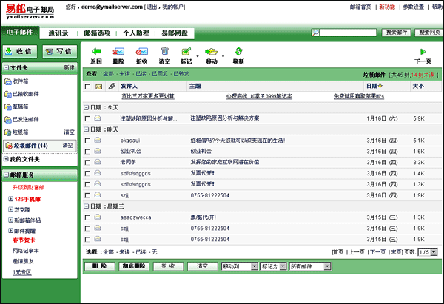
极速版(完全网易163,126极速版,Coremail 技术) (DIV+JS) (可选配置)
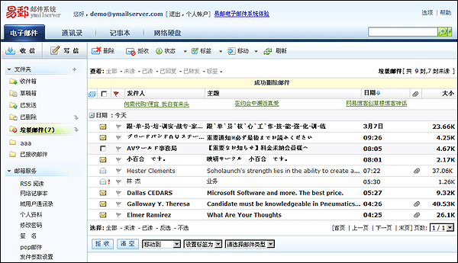
超速版(完全网易163,188极速3.0版,Coremail 技术) (AJAX+JS) (可选配置)
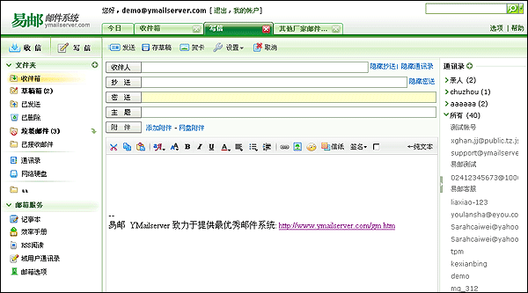
逍遥版试用 (完全网易126,188逍遥3.0版,Coremail 技术) (AJAX+JS) (可选配置)
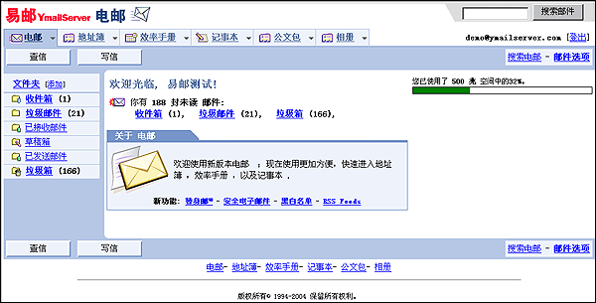
政务办公版试用 (标准配置)
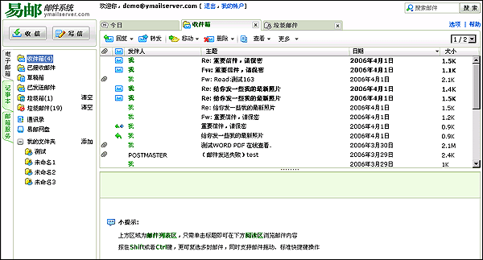
D计划版(完全网易D计划版技术) (DIV+JS 全新模拟客户端软件模式) (可选配置)
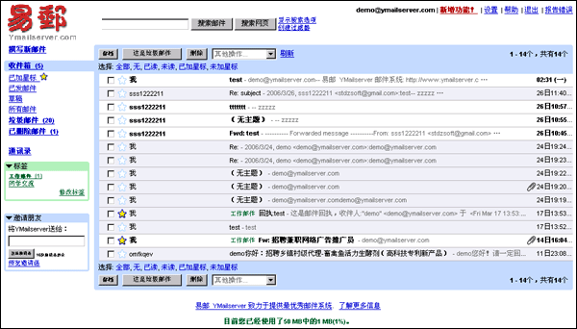
Gmail版(完全Google Gmail版技术) (AJAX) (可选配置)
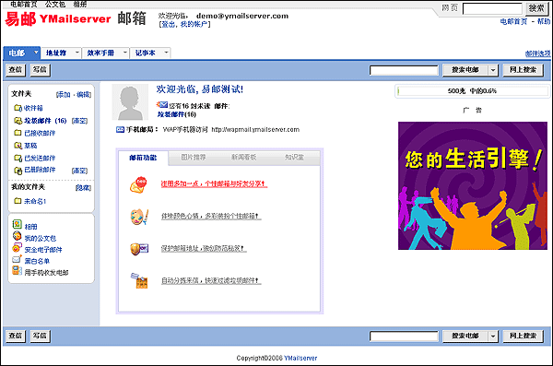
Yahoo版 (完全雅虎Yahoo邮局技术) (可选配置)
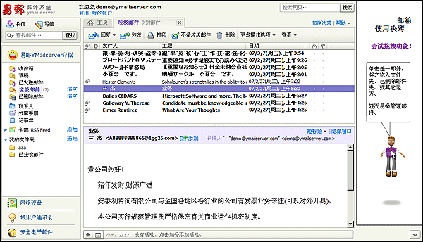
易邮Yahoo2.0新版 (完全雅虎Yahoo邮局技术, AJAX客户端模式) (可选配置)
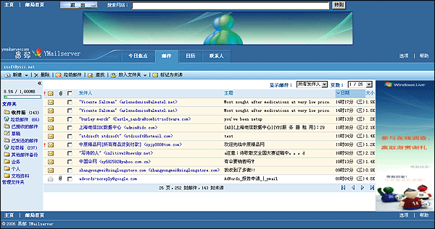
Hotmail版 (完全微软Hotmail邮局技术) (可选配置)
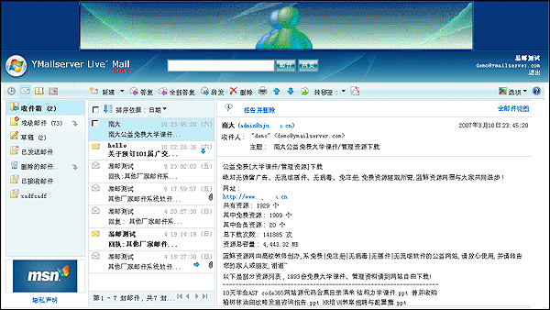
Windows Live Mail版 (完全微软Windows Live Mail邮局技术) (可选配置)

美丽宝岛版面 (标准配置)
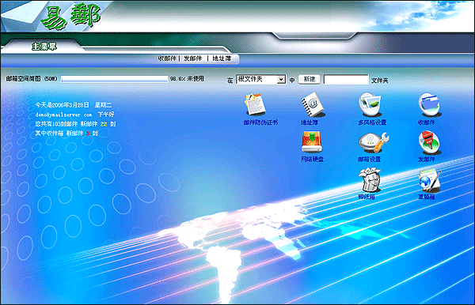
易邮XP版面 (标准配置)
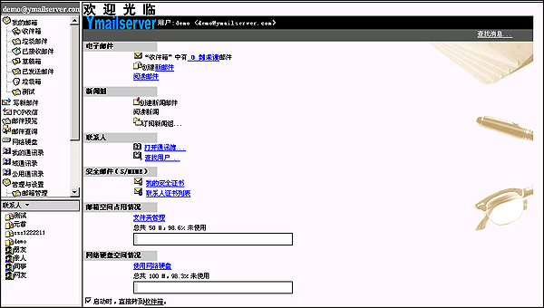
简体OUTLOOK版面 (标准配置)
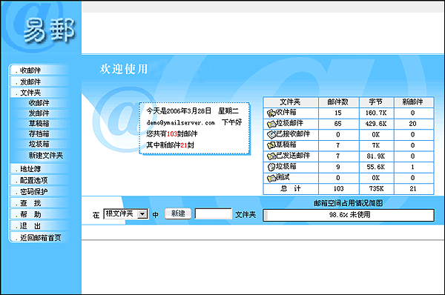
普通版面 (标准配置)

管理员功能：
–系统管理
管理员
域管理
域管理员
总通讯录
总信纸
会员列表
网络硬盘
添加会员
系统过滤
邮件控制
系统记录
发送日志
系统性能
系统日志
YMail日志
WMail日志F
WMail日志D
YMail监控
WEB IP控制
浏览器控制
检查空间
检查Idle
–域管理
.域管理
.添加域会员
–域用户管理
–邮件列表

模块配置

基本功能  (标准配置) | a) 一服务器版本无域无用户限制许可，防垃圾，防病毒
webmail 版面配置  (标准配置) | b) 政务办公版面  c) 美丽宝岛版面  d) 易邮XP版面  e) 普通版面  f) OUTLOOK中文版面  g) OUTLOOK繁体版面  h) OUTLOOK英文版面  i) 手机WAP邮局版面
个性版面  (可选配置) | j) 极速版
个性版面  (可选配置) | k) D计划版
个性版面  (可选配置) | l) Gmail版
个性版面  (可选配置) | m) Yahoo版
个性版面  (可选配置) | n) Hotmail版
附属功能  (可选配置) | o) YmailFtpserver 易邮网络硬盘FTP服务器软件
附属功能  (可选配置) | p) YmailserverCluster 易邮服务器群集管理功能软件
附属功能  (可选配置) | q) USB Key,电子证书登陆

高端用户推荐方案
易邮 YMailserver 电子邮件系统， 致力挖掘服务器性能。

常规用户采用单服务器配置易邮软件的部署已经可充分发挥易邮性能。

以下推荐方案与常规方案应用功能并没有什么不同，目的是其一增加备用硬件采用易邮选配软件来防止硬件设备灾难恢复，其二采用软件自动化管理替代手工维护监控，使管理人员更为轻松便利地维护系统。对于邮件系统有更高要求的用户可以考虑。

方案采用双机互备+SAN磁盘柜存储，不是传统的双机热备而是同时提供均衡负载及互相备用。实际应用中前端两台邮件服务器可独立同时提供对外完整服务，分摊负载流量，另如果其中任何一台服务器故障另一服务器会自动接管其上的服务，易邮服务器群集管理功能软件监控报警并定期增量高效压缩用户数据到备份机器上。

软件：
1 | 易邮标准配置 | 一服务器/无域限制/无用户限制许可 | 2/套
2 | 易邮个性版面配置 | 个性版面 Gmail版（或超速版），页面响应速度比常规版面快 | 2/套
3 | YmailserverCluster 易邮服务器群集管理功能软件 | 自动监控报警并定期增量高效压缩备份数据 | 2/套

硬件：
1 | 服务器 | 当前中端标准服务器，配置（至强CPU*2，4G内存） | 2/台
2 | SAN磁盘柜存储 | 光纤通道，提供多机同时共享访问 | 1/台

部署：
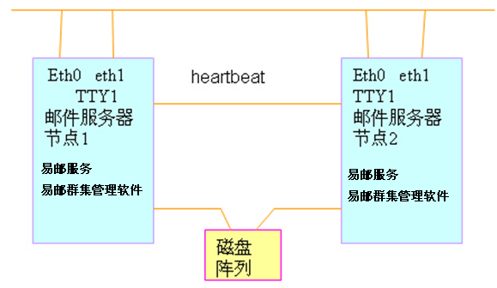

千万用户级电子邮局系统网上销售
http://www.ymailserver.com/gm.htm

